中国铁矿石价格指数（CIOPI）

中国钢铁工业协会 2014年1月20日印发

一、进口铁矿石价格（OPI）
1月20日，进口铁矿石62%品位干基粉矿到岸价格为127.37美元/吨，环比每吨下降0.63美元，降幅为0.49%；当月平均价格为131.04美元/吨。
1月20日，进口铁矿石62%品位干基粉矿人民币含税价格为909.65元/吨，环比每吨下降4.86元，降幅为0.53%；当月平均价格为935.55元/吨。
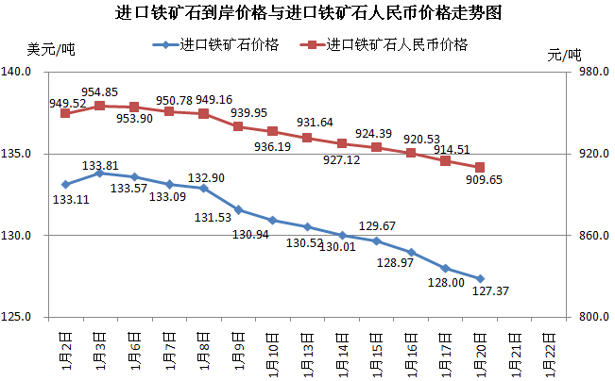
二、国产铁矿石价格
1月20日，国产铁矿石62%品位干基铁精矿含税价格为899.56元/吨，环比每吨下降3.96元/吨，降幅为0.44%，比进口铁矿石低10.09元/吨，降低幅度为1.11%；当月平均价格为910.98元/吨，比进口铁矿石低24.57元/吨，降低幅度为2.63%。
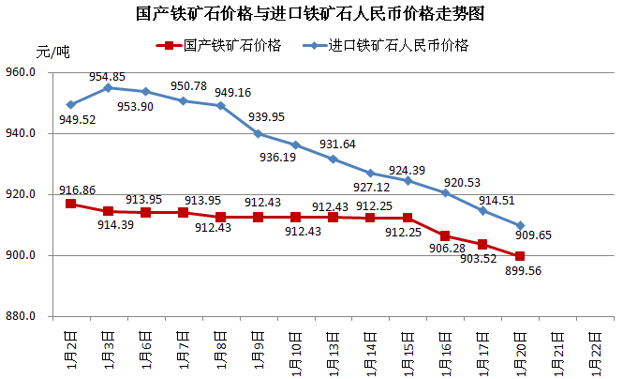
三、中国铁矿石价格指数（CIOPI）
1月20日，中国铁矿石价格指数（CIOPI）为436.31点，环比下降2.11点，降幅为0.48%。其中：国产铁矿石价格指数为349.59点，环比下降1.54点，降幅为0.44%；进口铁矿石价格指数为471.57点，环比下降2.33点，降幅为0.49%。
